天津市求职创业
补贴申报系统用户手册

——学生端

中国天津人力资源开发服务中心

目录
一、 关于系统——学生端 2
二、 操作流程图 3
三、 操作步骤图文 3
（一） 注册登录 3
1.学生端——网页版 3
（请务必填写真实姓名及身份证号，仔细核实是否与身份证信息一致，不要中途退出，避免注册失败或影响申报审核结果） 4
2.学生端——手机版 5
（二） 填写信息 6
（三） 下载申请表 7
（四） 打印签字 8
（五） 院校审核盖章 8
（六） 上传证明材料 8
（七） 提交成功，等待审核结果。 9
四、 已提交信息修改 9
（一） 学生已提交 9
（二） 院校已通过 10

关于系统——学生端
求职创业补贴申报系统-学生端可以实现学生网上填写《求职创业补贴申请表》、下载《求职创业补贴申请表》和上传《求职创业补贴申请表》等功能，学生可在系统中快速申请补贴。
系统学生端包括网页版和手机版两种。

操作流程图
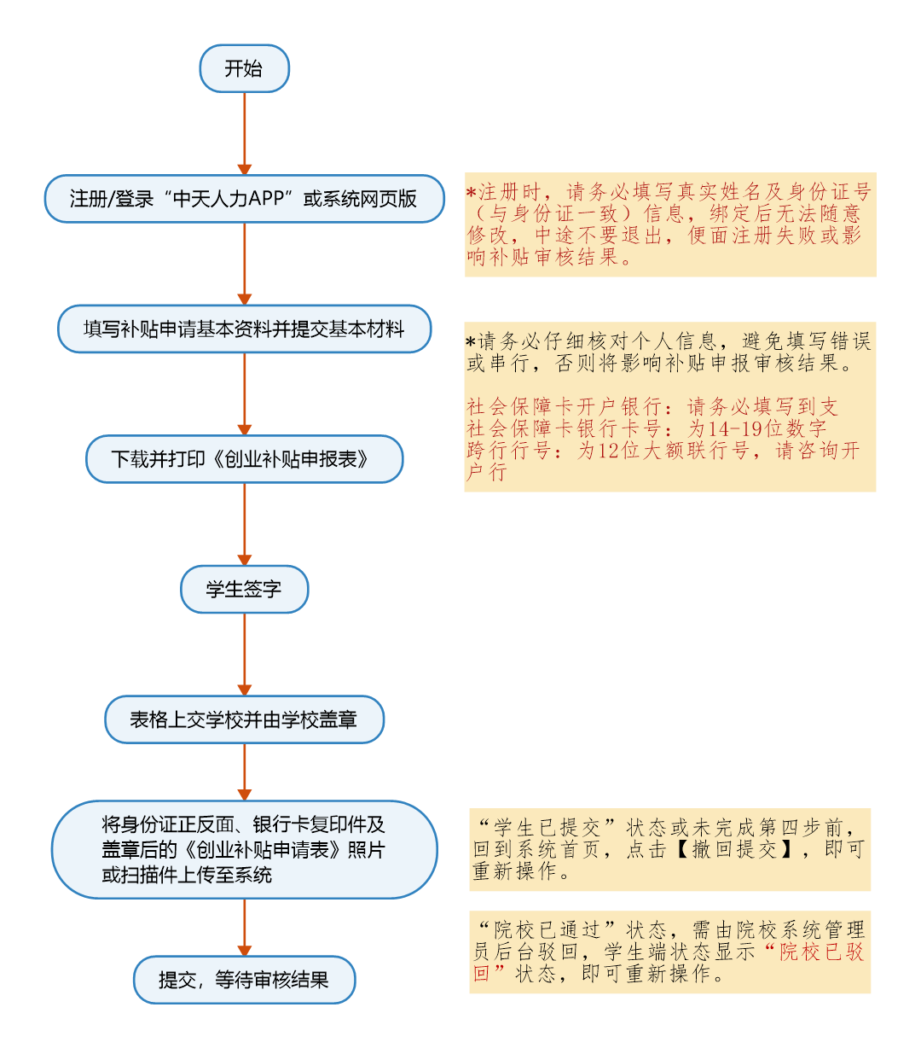

操作步骤图文

注册登录

1.学生端——网页版
系统学生端-网页版登录地址为：http://butie.cnthr.com 用户名和密码均为注册时输入的手机号和密码，未注册的用户需要验证手机号后设置登录密码，并进行实名认证。
注册流程：
点击【注册】——输入手机号、验证码点击【确定】——输入密码点击【确定】——输入真实姓名及身份证号点击【确定】——注册完成。

（请务必填写真实姓名及身份证号，仔细核实是否与身份证信息一致，不要中途退出，避免注册失败或影响申报审核结果）
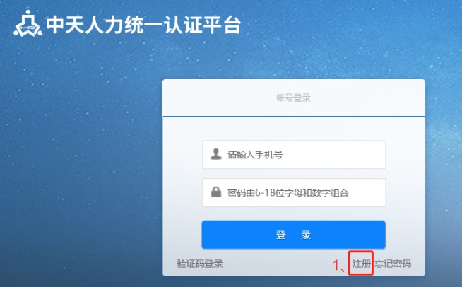

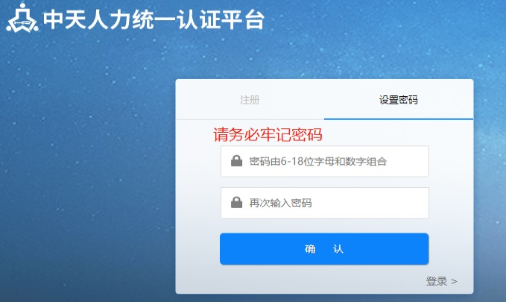
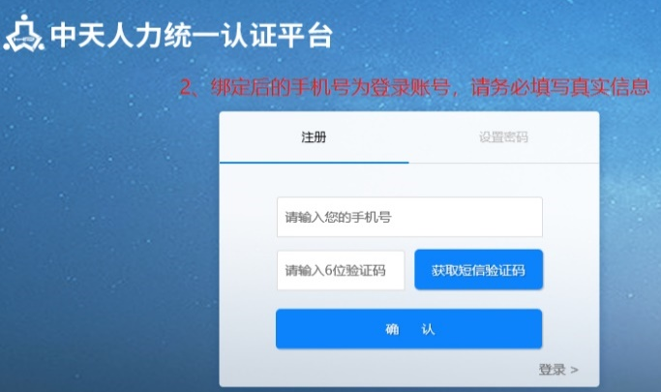
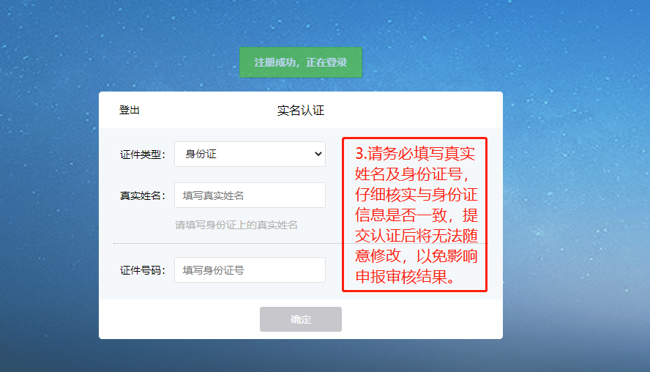

2.学生端——手机版
（1）下载方式
①安卓版中天人力APP下载方式：
安卓手机用户可在应用商店搜索“中天人力”，或搜索“中天人力官网”http://www.cnthr.com/点击右上角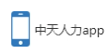进行扫码下载：
②苹果版中天人力APP下载方式：
苹果手机用户可在App Store中搜索“中天人力”进行下载。
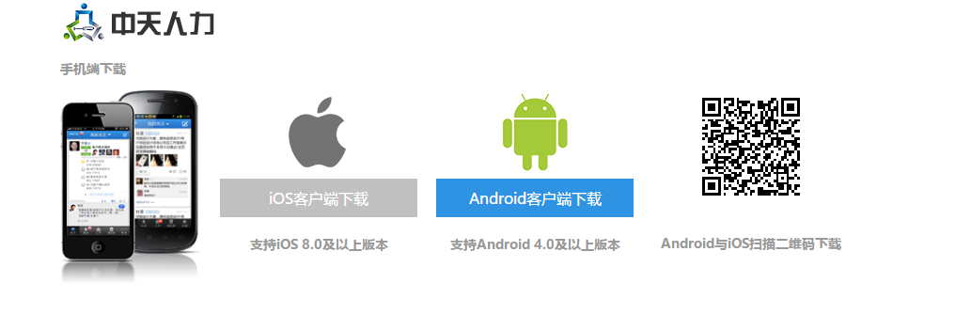
（2）系统学生端-手机版登录方式为：
①打开中天人力APP并登录。用户名和密码均为注册时输入的手机号和密码，未注册的用户需要验证手机号后设置登录密码，并进行实名认证。
注册流程：
点击【注册】——输入手机号、验证码点击【确定】——输入密码点击【确定】——输入真实姓名及身份证号点击【确定】。
（请务必填写真实姓名及身份证号，仔细核实是否与身份证信息一致，不要中途退出，避免注册失败或影响申报审核结果）
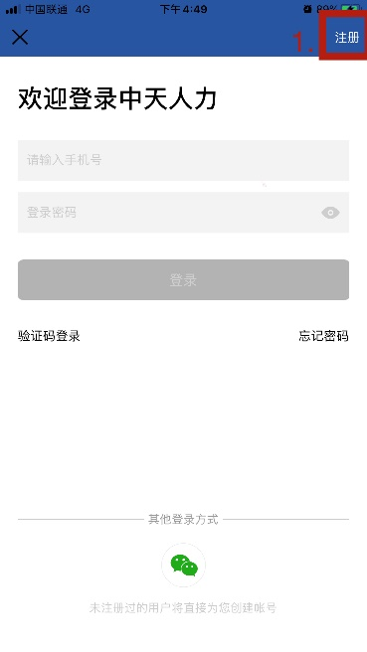
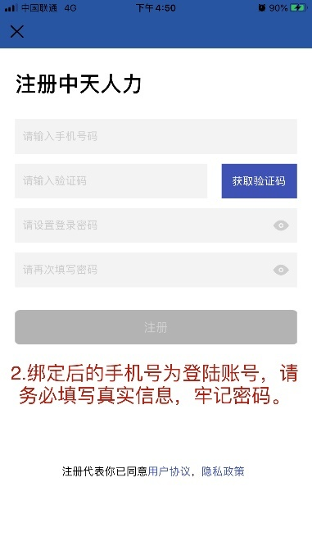
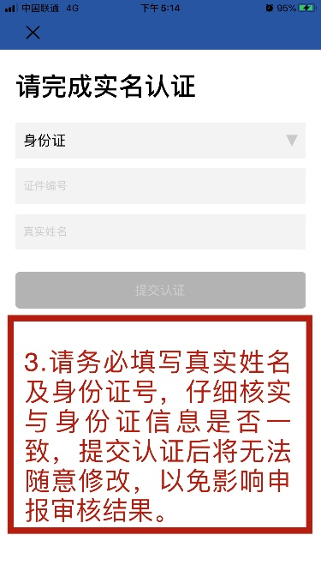

②登录后，点击主页下方菜单栏，进入【服务】页，找到【求职创业补贴申报】按钮，点击即可进入系统。
（若出现无应用内容显示时，可尝试下拉刷新页面）
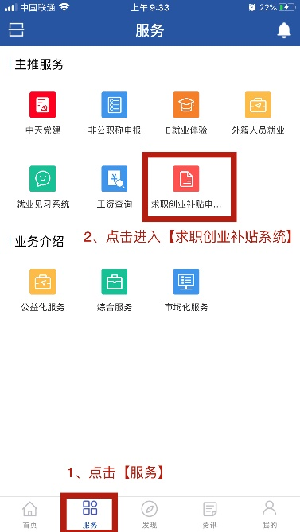

填写信息
在线填写系统中个人信息。
注意：请务必仔细核对个人信息，避免填写错误或串行，否则将影响补贴申报审核结果。
社会保障卡开户银行：请务必填写到支行
社会保障卡银行卡号：为14-19位数字
跨行行号：为12位大额联行号，请咨询开户行
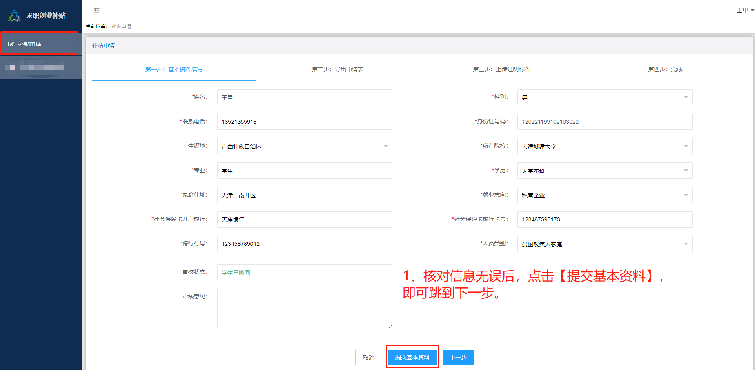

下载申请表
学生下载并打印系统中生成的《天津市求职创业补贴申请表》。
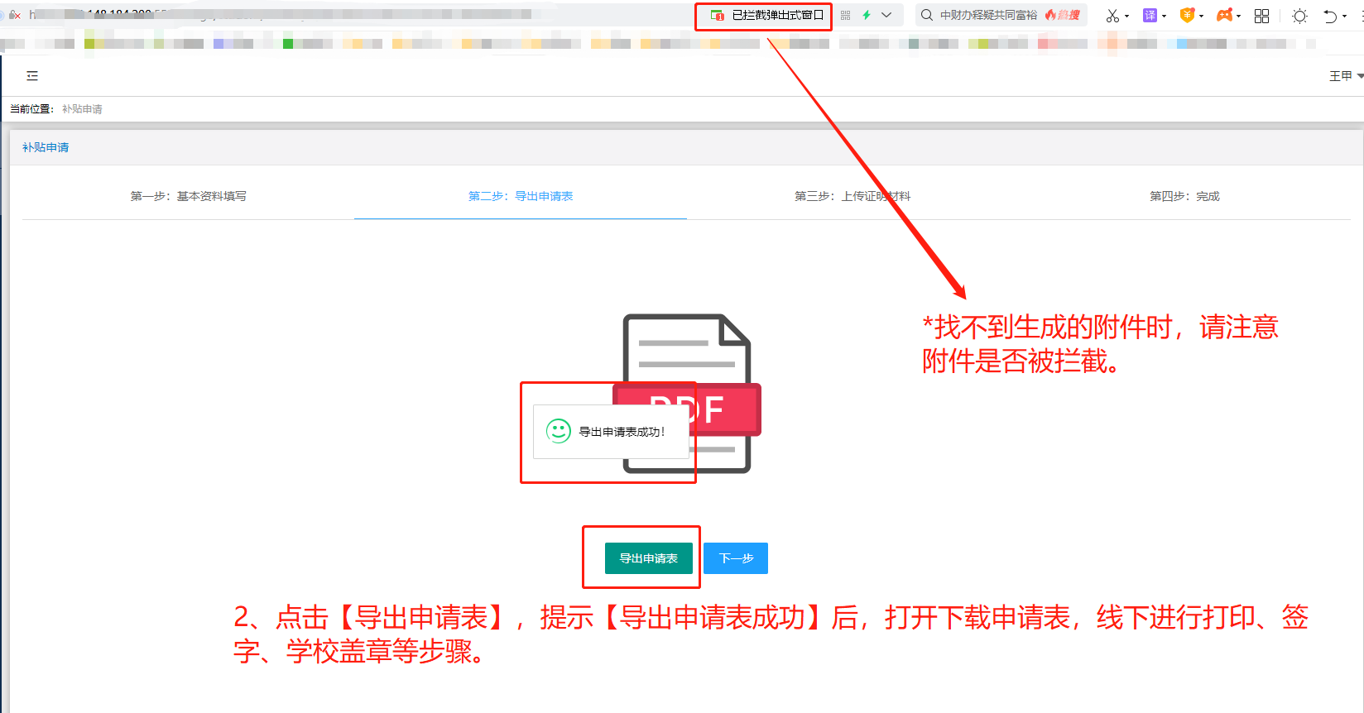

打印签字
在打印出的《天津市求职创业补贴申请表》手写签字。
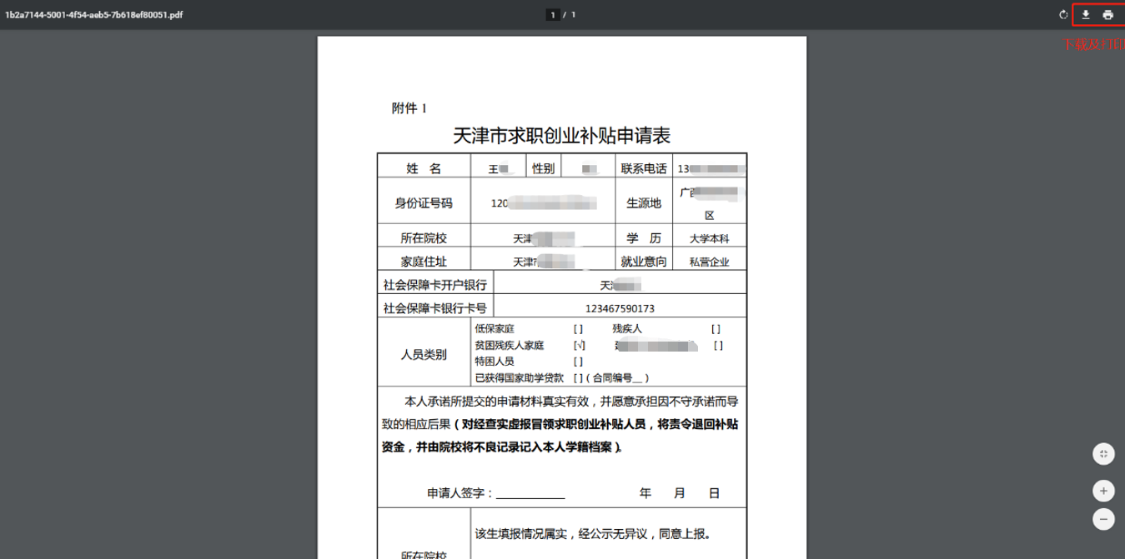

院校审核盖章
将签字后的《天津市求职创业补贴申请表》上交至学校并由学校进行审核。

上传证明材料
学生可通过手机版将学校盖章后的申请表进行拍照并上传至系统，也可通过网页版将学校盖章后的申请表扫描件上传至系统。
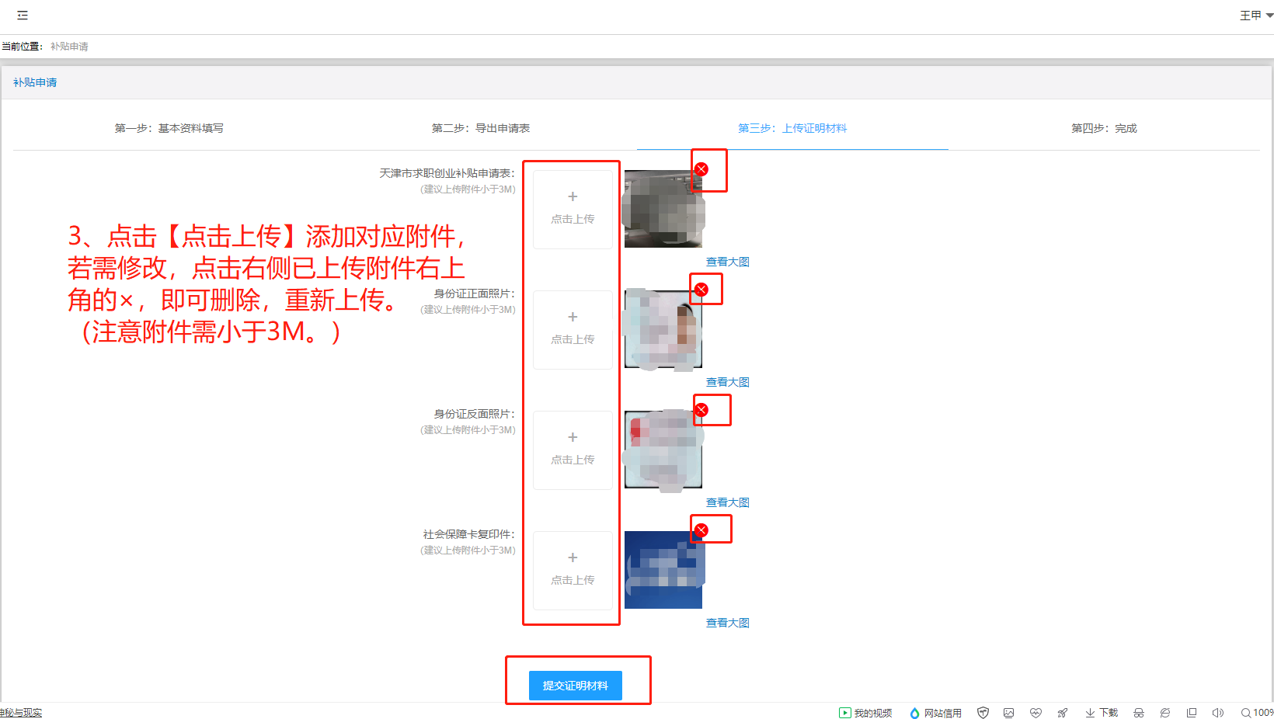

提交成功，等待审核结果。
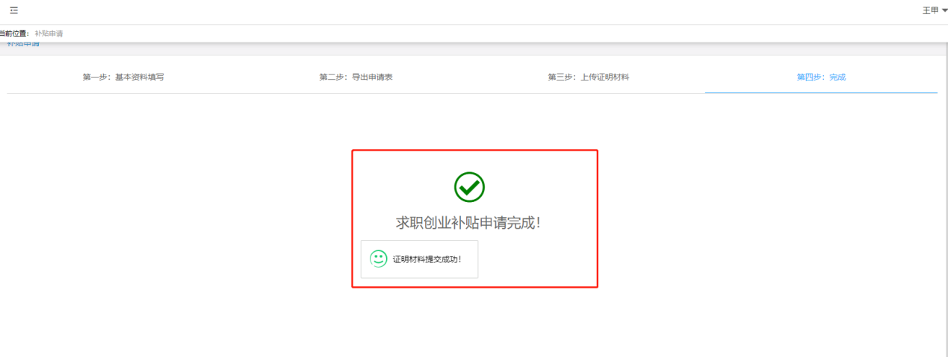

已提交信息修改

学生已提交
“学生已提交”状态或未完成第四步前（院校端系统中审核通过前），点击左侧菜单【补贴申报】回到系统首页，点击【撤回提交】，即可重新操作。
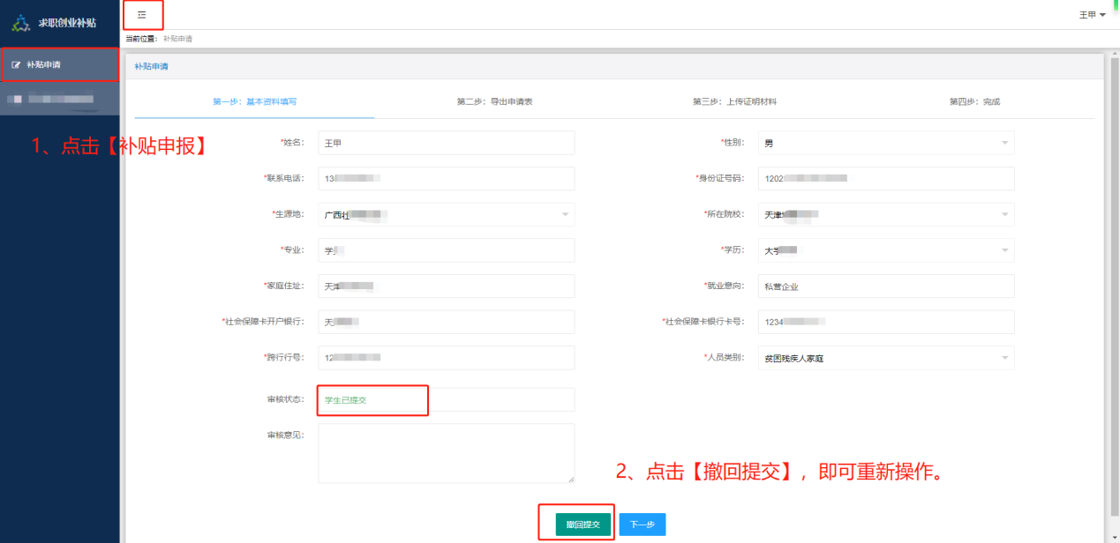

院校已通过
“院校已通过”状态（院校端未汇总上报之前），需由院校系统管理员后台驳回，学生端状态显示“院校已驳回”状态，即可重新操作。
